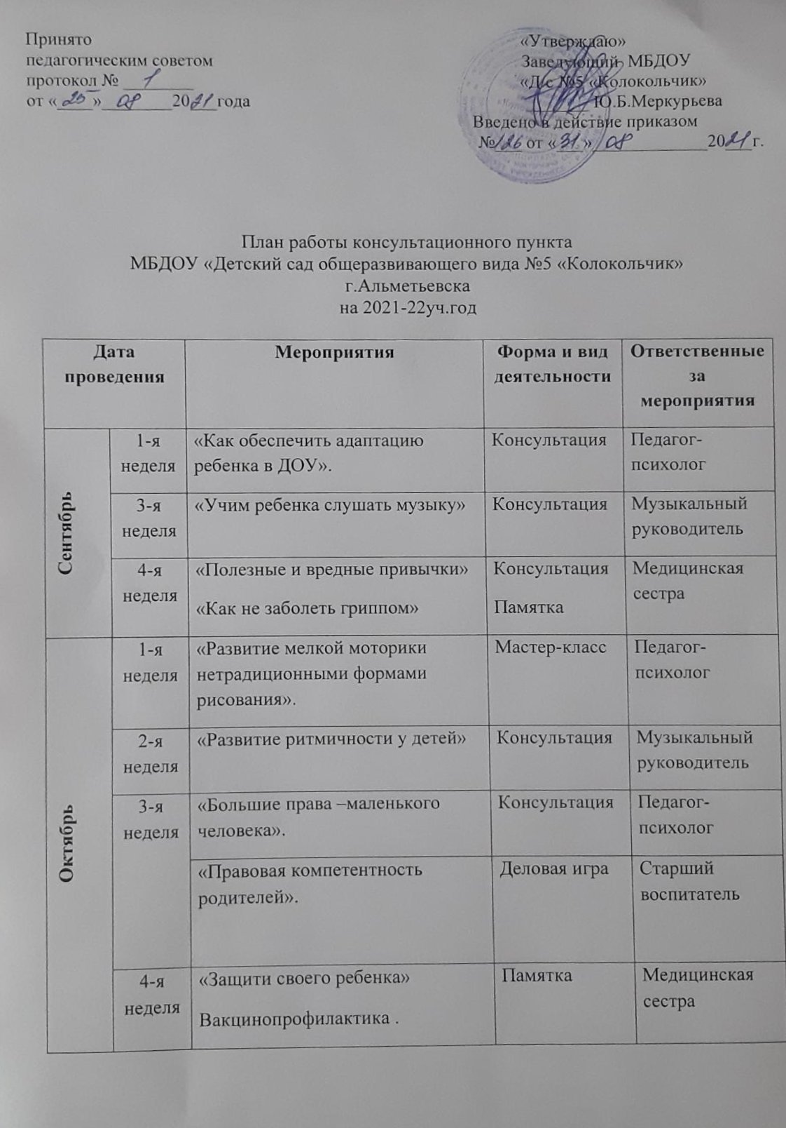

Ноябрь | 1 неделя | «Воспитание игрой» (собирание жетонов, составление плана дня) | Консультация | Педагог-психолог
Ноябрь | 2 неделя | «Режим дня в жизни ребенка» | Консультация | Воспитатель
Ноябрь | 3 неделя | Организация питания детей дошкольного возраста | Круглый стол | Медсестра
Ноябрь | 4 неделя | Особенности развития детей второго и третьего года жизни | Консультация | Воспитатель
Декабрь | 1 неделя | Как укрепить здоровье детей в условиях семьи | Круглый стол | Старший воспитатель медсестра
Декабрь | 2 неделя | Правила взаимоотношения с ребенком | консультация | Старший воспитатель
Декабрь | 3 неделя | Можно, нельзя, надо (о нравственном воспитании ребенка) | консультация | Старший воспитатель.
Декабрь | 4 неделя | Адаптация ребенка к детскому саду | Круглый стол | Педагог-психолог, воспитатель
Январь | 1 неделя | «Физическая активность и здоровье посредством развивающей игры» | Обучающее занятие | Воспитатель
Январь | 2 неделя | «Музыкальные игры, которые лечат» | Мастер-класс | Музыкальный руководитель
Январь | 3 неделя | «Учимся рисовать играя» | Мастер -класс | Воспитатель
Январь | 4 неделя | «О здоровье всерьёз» | Консультация о профилактике инфекций | Заведующий ДОУ
Февраль | 1 неделя | «Влияние родительских установок на формирование личности ребёнка» | Консультация | Педагог-психолог
Февраль | 2 неделя | «Влияние музыкальных звуков на здоровье ребенка» | Консультация | Музыкальный руководитель
Февраль | 3 неделя | «Можно, нельзя, надо» (о моральном воспитании ребенка) | Круглый стол | Воспитатель
Февраль | 4 неделя | «Похвала и порицание ребенка. Как быть?» | Консультация | Педагог-психолог
Март | 1 неделя | «Музей мяча» | Мастер - класс | Педагог-психолог
Март | 2 неделя | «Музыка для всей семьи» | Семинар – практикум | Музыкальный руководитель
Март | 3 неделя | «Развивающие игры для детей: значение, виды, рекомендации» | Консультация | Воспитатель
Март | 4 неделя | «Как научить ребенка слушать и слышать родителей» | Семинар – практикум | Музыкальный руководитель
Апрель | 1 неделя | «Домашняя игротека для родителей и детей» | Мастер-класс | Педагог-психолог
Апрель | 2 неделя | «Распевки для голоса» | Мастер-класс | Музыкальный руководитель
Апрель | 3 неделя | «Развиваем пальчики, улучшаем речь» | Семинар-практикум | Педагог-психолог
Апрель | 4 неделя | «Прямой эфир» (вопрос – ответ) | Круглый стол | Заведующий, старший воспитатель
Май | 1 неделя | «Влияние музыкально-цветового сочетания для эмоционального состояния ребенка» | Семинар-практикум | Музыкальный руководитель
Май | 2 неделя | «Как развить способность детей к общению и взаимодействию» | Консультация | старший воспитатель
Май | 3 неделя | «Детская группа, как ее сплотить» | Консультация | старший воспитатель
Май | 4 неделя | «Как победить застенчивость? » | Консультация | Педагог-психолог
 | Консультации по запросам родителей в течение года |  |  | Заведующий, старший воспитатель, медсестра, воспитатели.

